**Corrigé type de l’examen du 1er semestre 2020/2021**

**Exercice 1 : (12 pts)**

1- Soit la figure 1 :

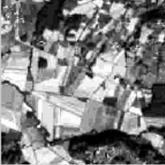 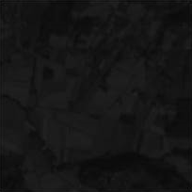 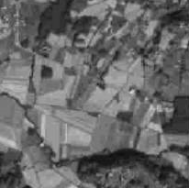

Image 1 Image 2 Image 3

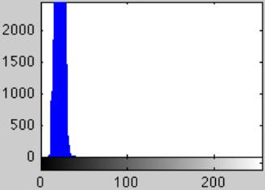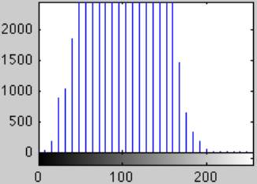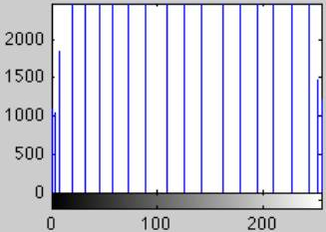

Histogramme 1 Histogramme 2 Histogramme 3

**Figure 1**

Associez chaque image à son histogramme **(1.5 pts)**.

Justifiez vos réponses **(03 pts)**.

Associez chaque image à son histogramme.

Image1🡺Histogramme3 **(0.5pt)**

Image2🡺Histogramme1 **(0.5pt)**

Image3🡺Histogramme2 **(0.5pt)**

Justifiez vos réponses. **(03 pts)**

La figure illustre l’étirement et l’égalisation d’histogramme sur une image. L’intervalle de la dynamique de l’image 2 désignant l’image originale est restreint comme nous pouvons le constater sur l’histogramme 1. Après étirement ou respectivement normalisation de l’histogramme, la répartition des niveaux de gris s’effectue sur l’intervalle [0, 256] et donc concerne une échelle plus étendue des niveaux de gris codés sur 8 bits. L’image obtenue après étirement possède un meilleur contraste comme mentionné sur l’image 3 qui aura l’histogramme 2 étiré.

Le contraste des niveaux de gris est nettement plus accentué sur l’image obtenue après égalisation de l’histogramme, donc l’image 1 représente l’image égalisée et son histogramme égalisé est bien l’histogramme 3 qui est presque uniforme et s’étend sur un large intervalle des niveaux de gris.

2- Quelle est la méthode appliquée pour adapter le tableau de valeurs entières désignant le code génétique de l'image aux supports et moyens de transmission informatiques **(01pt)**.

🡺Pour adapter le tableau de valeurs entières désignant le code génétique de l'image aux supports et moyens de transmission informatiques, nous devons le retranscrire en binaire. Les données sont souvent stockées dans l’ordre des pixels de gauche à droite et de haut en bas en remplaçant chaque valeur entière de niveau de gris par son code en binaire, i.e. sa valeur en base 2.

3- Quelle est la différence entre une représentation spatiale et une représentation fréquentielle d’une image **(01pt)**.

🡺Une représentation spatiale d’une image désigne les relations existantes entre un pixel et son voisinage donc nous explorons le voisinage d’un pixel tandis que dans la représentation fréquentielle d’une image, nous explorons les caractéristiques fréquentielles d’une image

4- Déterminez en quoi consiste la fréquence au sein d’une image, les basses fréquences ainsi que les hautes fréquences **(1.5pt)**.

🡺**La fréquence dans une image représente la variation de l’intensité des pixels de l’image**, les basses fréquences (correspondent à des changements d’intensité lents) représentent les régions homogènes et floues, tandis que les hautes fréquences (correspondent à des changements d’intensité rapides) représentent les contours et les changements brusques d’intensité **(1.5pts)**.

5- Que désignons-nous par le filtrage d’une image **(01pt)**.

🡺Le filtrage d’une image consiste à atténuer, sinon supprimer une certaine dégradation. Celle-ci n'est pas forcément connue a priori, mais elle peut parfois être estimée a posteriori.

6- Quelle est la différence entre le filtrage dans le domaine spatial et celui dans le domaine fréquentiel **(01pt)**.

🡺Dans le domaine spatial, le filtrage se fait par convolution, alors que dans le domaine spectral (ou fréquentiel), il se fait par multiplication (ou masquage de l'image).

Pour cela, nous pouvons appliquer les masques dans l’espace des fonctions de Fourier qui rendront les calculs beaucoup plus rapides.

7- Donnez le schéma présentant les étapes du filtrage dans le domaine fréquentiel **(02pts)**.

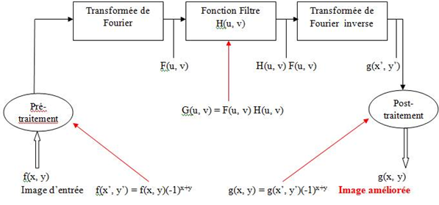

**Exercice 2 : (08 pts)**

Répondez par VRAI ou FAUX aux affirmations suivantes en justifiant votre réponse dans le cas où vous répondez par faux :

1- Les distorsions (sous la forme de bruit d’image) proviennent uniquement du processus de la transmission. **FAUX (0.25pt)**

🡺Les distorsions proviennent du processus de **transmission** ainsi que d’**acquisition** ou du processus de **compression d’image**. **(0.75pt)**

2- Les techniques de filtrage permettent en outre de calculer ou amplifier les contrastes locaux. **VRAI (01pt)**

3- Pour calculer une convolution, on remplace la valeur de chaque pixel par la valeur du produit scalaire entre les valeurs du noyau de convolution et les valeurs du voisinage du pixel considéré. **VRAI (01pt)**

4- L’histogramme cumulé Hc(x) représente le nombre de pixels de l’image possédant un niveau de gris supérieur ou égal à celui du pixel (x). **FAUX (0.25pt)**

🡺L’histogramme cumulé Hc(x) représente le nombre de pixels de l’image possédant un niveau de gris **inférieur** ou égal à celui du pixel (x). **(0.75pt)**

5- Les basses fréquences correspondent aux transitions rapides : les détails. **FAUX (0.25pt)**

🡺 Les basses fréquences correspondent aux transitions lentes : les zones homogènes. **(0.75pt)**

6- Les hautes fréquences correspondent aux transitions lentes : zones homogènes. **FAUX (0.25pt)**

🡺 Les hautes fréquences correspondent aux transitions rapides : les détails. **(0.75pt)**

7- L’histogramme est considéré comme une caractéristique fondamentale d’une image. **FAUX (0.25pt)**

🡺Dans la mesure où nous pouvons le transformer radicalement sans changer significativement l'image. Il est à noter que l’histogramme ne représente pas la répartition spatiale : deux images peuvent posséder le même histogramme sans pour autant se ressembler. **(0.75pt)**

8- Le filtre réhausseur de contour est un filtre de netteté dit filtre passe-haut, effectuant un filtrage linéaire (par convolution). **VRAI (01pt)**